**《基础物理实验》实验报告**

实验名称 虚拟仪器在物理实验中的应用 指导教师 李贞杰

姓名 徐昕妍 学号 2023K8009970008 专业 网络空间安全专业 班级 2311 分组序号 1-10-5号

实验日期 2024 年 10 月 14 日 实验地点 702 是否调课/补课 否 成绩

# 虚拟仪器在物理实验中的应用

一、实验目的

1. 了解虚拟仪器的概念。

2. 了解图形化编程语言 LabVIEW，学习简单的 LabVIEW 编程。

3. 完成伏安法测电阻的虚拟仪器设计。

二、仪器用具

计算机（含操作系统），LabVIEW2014，NIELVIS，导线若干，元件盒一个（包括 100Ω 标准电阻一个，待测电阻 1kΩ 和 51Ω 各一个，稳压二极管一个）, 热电偶等元件。

1. 实验原理

**1、虚拟仪器的硬件和软件**

硬件：本实验使用的硬件平台是个人电脑（PC 机）, 美国国家仪器公司（National Instruments）的教学实验室虚拟仪器套件（Educational Laboratory Virtual Instrumentation Suite）II+（缩写为 NI ELVISII+）和自带的原型板。

软件：本实验使用的用于虚拟仪器系统设计的软件开发平台是 LabVIEW（laboratory virtual instrument engi‑

neering workbench）。它将计算机数据分析和显示能力与仪器驱动程序整合在一起, 为针对仪器的编程提

供了很大的便利。而且, LabVIEW 是一种图形化编程语言, 编程过程也就是设计流程图。

用LabVIEW开发平台编制的虚拟仪器程序简称为VI。VI包括三个部分：前面板（front panel）、

程序框图（Block diagram）和图标/连线板。前面板用于设置输入数值和显示输出量，相当于真实仪表的前面板。前面板上的图标，分为两类：输入类（Controls，用于输入）和显示类（Indicators，用于输出），具体可以是开关、旋钮、按钮、图形、图表等表现形式。程序框图相当于仪器的内部功能结构，其中的端口用来和前面板的输入对象和显示对象传递数据，节点用来实现函数和功能子程序调用，图框用来实现结构化程序控制命令，连线则代表程序执行过程中的数据流。

1. **利用虚拟仪器测量伏安特性**

本实验中利用一个模拟输出通道为整个测量电路供电，利用两个模拟输入通道分别测量总电压和标准电阻上的电压；利用测量得到的电压数值和标准电阻数值就可以得到电路中的电流以及待测电阻上的电压。在程序控制下，电路电压由0 V开始逐渐增加到设定电压，电压每改变一次，测得一组电压电流值，最后得到一个数组，经过线性拟合后就可以得到待测电阻值。测量原理见图1。使用单端输入方式时，各个输入通道共用地线，各通道测量的都是对地的电压，连线时要加以注意。也可使用差分输入。

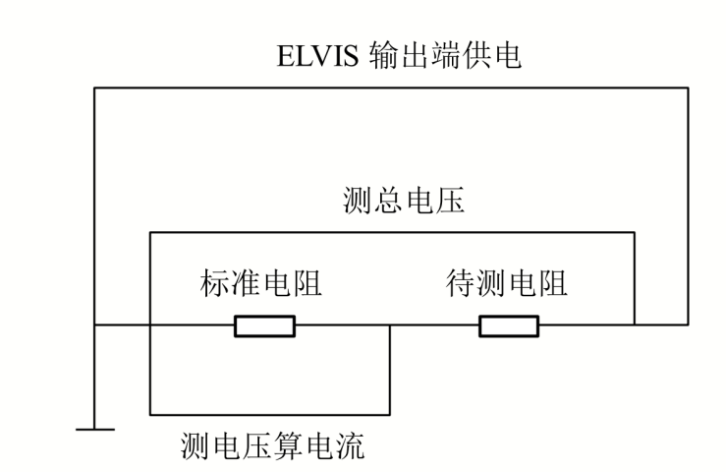

图1.利用虚拟仪器测量伏安特性原理图

1. 实验内容
2. **创建模拟温度测量程序**

假设传感器的输出电压和温度成正比。例如，当温度为华氏80 °F时，传感器输出电压为0.8V。那么可以利用程序根据电压计算温度。同时我们希望程序中可以用开关切换摄氏温度值和华氏温度值的显示。为简单起见，我们使用一个输入控件来代替数据采集卡对传感器的测量结果。再将电压读数乘以100转换成华氏温度读数，或者再把华氏温度转换成摄氏温度。

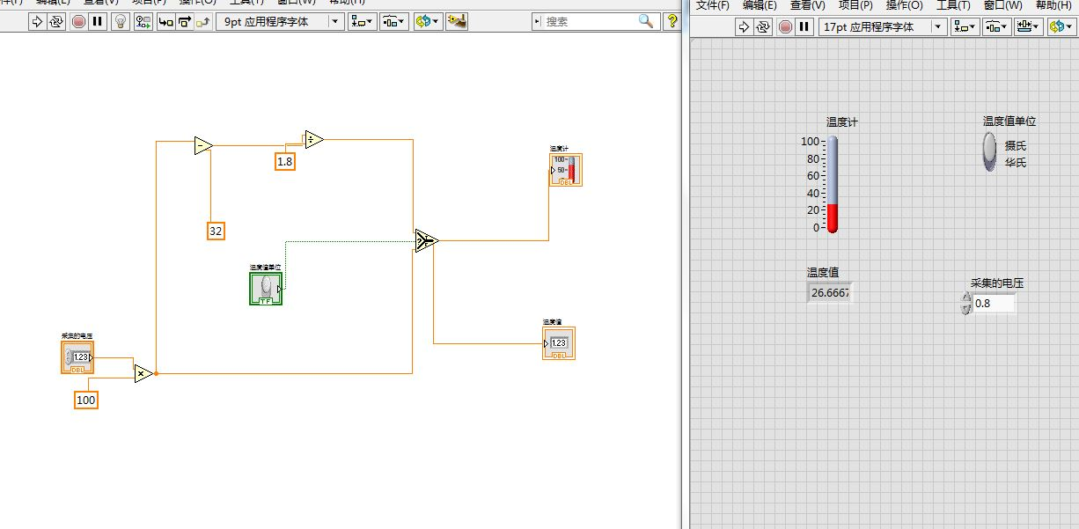

图2.模拟温度测量前面板及程序图板

1. **创建电压输出和采集程序**

新建一个空白的 VI，在程序框图中创建虚拟通道。利用 DAQ 助手创建数据输出控件。同时创建一个 While 循环，并创建常量。在前面板中创建停止按钮，并将“等待 100 ms”和停止按钮放在 While 循环内。用连线工具将相应的端口连接起来。用类似的方法创建电压采集程序。整理各图标和连线。

打开 ELVIS 电源和原型板电源。在前面板上设置输出通道为 Dev6/ao0，输入通道为 Dev6/ai0。在原型板上用导线连接模拟输出（Analog Outputs）“AO 0”端和模拟输入（Analog Input Signals）“AI 0 +”端，将“AI 0‑”端和接地端“AIGND”用导线连接。

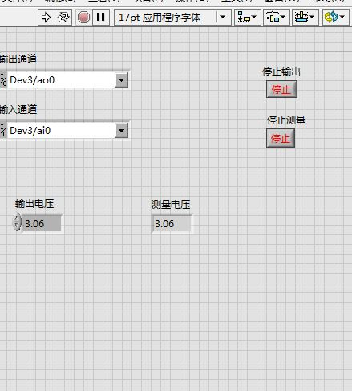

图3.电压输出采集程序前面板

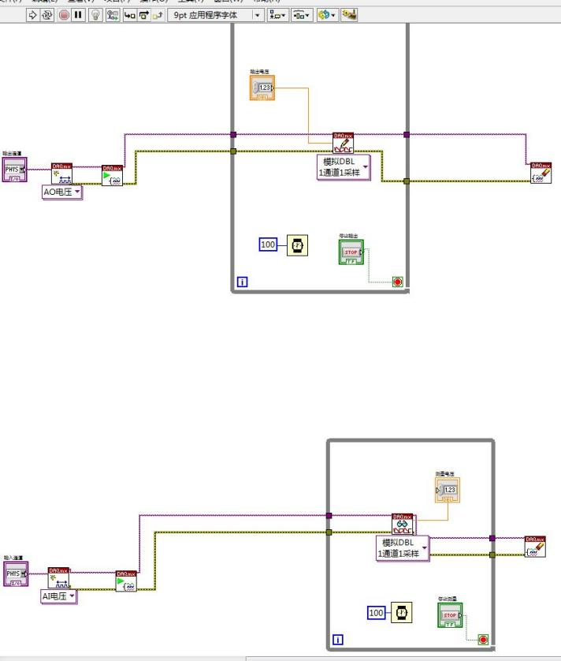

图4.电压输出采集程序框图

1. **利用虚拟仪器测量伏安特性**

本实验中利用一个模拟输出通道为整个测量电路供电, 利用两个模拟输入通道分别测量总电压和标准电阻上的电压; 利用测量得到的电压数值和标准电阻数值就可以得到电路中的电流以及待测电阻上的电压. 在程序控制下, 电路电压由 0 V 开始逐渐增加到设定电压, 电压每改变一次, 测得一组电压电流值, 最后得到一个数组, 经过线性拟合后就可以得到待测电阻值。

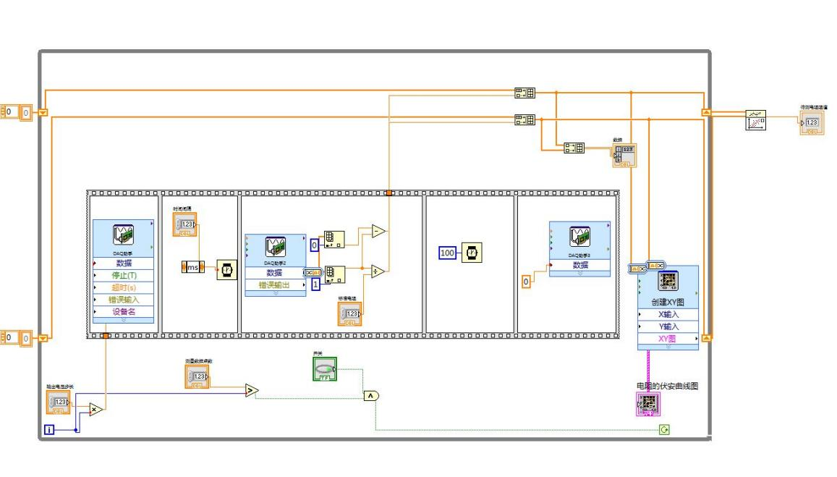

图5.测量伏安特性曲线程序框图

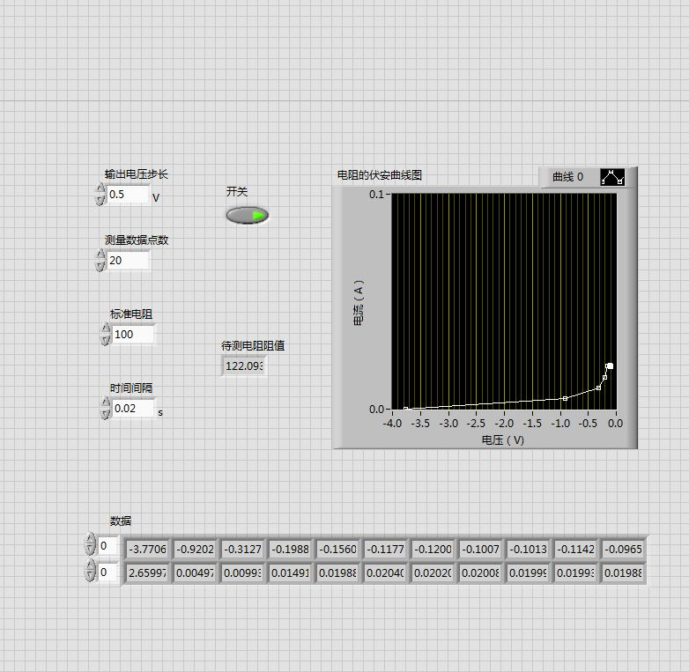

图6.测量伏安特性曲线前面板

1. 实验数据处理
2. **测量51Ω电阻伏安特性曲线**

表1.51Ω电阻伏安特性曲线数据记录表

|  |  |
| --- | --- |
| 电压（V） | 电流（A） |
| -8.38915 | -3.78E-06 |
| -1.91831 | 0.00498988 |
| -0.566292 | 0.00998355 |
| -0.28572 | 0.0149804 |
| -0.202707 | 0.0199741 |
| -0.184689 | 0.0249774 |
| -0.191768 | 0.0299647 |
| -0.171498 | 0.0349584 |
| -0.179542 | 0.0399553 |
| -0.182116 | 0.044949 |
| -0.164742 | 0.0499427 |
| -0.181474 | 0.0549397 |
| -0.190805 | 0.0599367 |
| -0.189518 | 0.0649272 |
| -0.20979 | 0.069921 |
| -0.203355 | 0.0749244 |
| -0.196599 | 0.0799182 |
| -0.212688 | 0.084912 |
| -0.201105 | 0.0899059 |
| -0.183408 | 0.0933971 |
| -0.156058 | 0.0931654 |

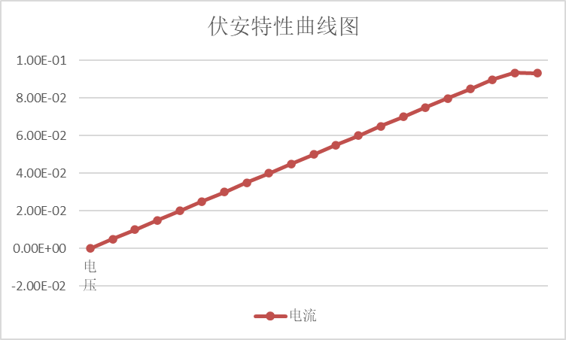

图7.51Ω伏安特性曲线图

1. **测量1000Ω电阻伏安特性曲线**

表2.1000Ω电阻伏安特性曲线数据记录表

|  |  |
| --- | --- |
| 电压 | 电流 |
| -8.38754 | -3.78E-06 |
| -1.91187 | 0.0049706 |
| -0.56533 | 0.0099449 |
| -0.28282 | 0.0149129 |
| -0.19627 | 0.019884 |
| -0.15509 | 0.0204181 |
| -0.14769 | 0.0202315 |
| -0.12356 | 0.020106 |
| -0.12935 | 0.0200159 |
| -0.13482 | 0.0199548 |
| -0.1168 | 0.0199065 |
| -0.12677 | 0.0198647 |
| -0.12967 | 0.0198293 |
| -0.11229 | 0.0198004 |
| -0.12709 | 0.0197843 |
| -0.12549 | 0.0197553 |
| -0.1094 | 0.0197328 |
| -0.12581 | 0.0197231 |
| -0.1213 | 0.0197135 |
| -0.10908 | 0.0196974 |
| -0.12516 | 0.0196813 |

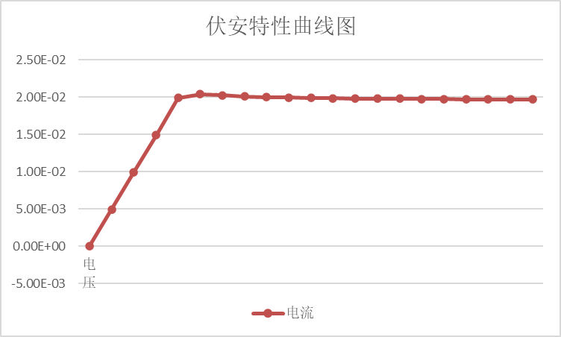

图8.1000Ω电阻伏安特性曲线图

1. **测量二极管电阻伏安特性曲线**

表3.二极管正向电阻伏安特性曲线数据记录表

|  |  |
| --- | --- |
| 电压V | 电流A |
| 0.00064 | 0 |
| 0.10112 | 0 |
| 0.20062 | 0 |
| 0.30207 | 0 |
| 0.39964 | 0 |
| 0.49175 | 0 |
| 0.56227 | 0.00037 |
| 0.60543 | 0.00093 |
| 0.6328 | 0.00165 |
| 0.65276 | 0.00244 |
| 0.66726 | 0.00325 |
| 0.67724 | 0.00418 |
| 0.68755 | 0.00508 |
| 0.69527 | 0.00595 |
| 0.70172 | 0.00691 |
| 0.70783 | 0.00784 |
| 0.71299 | 0.00875 |
| 0.71782 | 0.00973 |
| 0.72233 | 0.01068 |
| 0.7249 | 0.01147 |
| 0.72458 | 0.01134 |

图9.二极管正向电阻伏安特性曲线图

表4.二极管反向电阻伏安特性曲线数据记录表

|  |  |
| --- | --- |
| 电压（V） | 电流（A） |
| ‑0.002254 | 0.000011 |
| 0.049272 | 0.000008 |
| 0.098544 | 0.000011 |
| 0.148138 | 0.000014 |
| 0.19902 | 0.000014 |
| 0.248614 | 0.000011 |
| 0.298852 | 0.000011 |
| 0.348446 | 0.000011 |
| 0.399006 | 0.000008 |
| 0.448923 | 0.000011 |
| 0.498839 | 0.000011 |
| 0.549077 | 0.000011 |
| 0.598671 | 0.000014 |
| 0.648909 | 0.000011 |
| 0.698503 | 0.000014 |
| 0.749385 | 0.000011 |
| 0.798335 | 0.000017 |
| 0.848252 | 0.000017 |
| 0.898812 | 0.000014 |
| 0.94905 | 0.000011 |
| 0.998644 | 0.000011 |

图10.二极管反向电阻伏安特性曲线图

1. **思考题**

1、虚拟仪器系统与传统仪器有什么区别？请简要说明：

答：虚拟仪器系统与传统仪器的区别主要体现在以下几个方面：

（1）外观形态：传统仪器通常是独立的硬件设备，具有特定的功能和界面；而虚拟仪器则主要基于计算机平台，通过软件来实现各种功能。

（2）灵活性：虚拟仪器系统的灵活性和可扩展性更高，用户可以根据需要进行定制和升级；传统仪器一旦购买，其功能和性能就固定不变。

（3）成本：虚拟仪器系统的初始投资可能较低，因为很多功能都可以通过软件实现，无需购买昂贵的硬件；但长期来看，维护和更新软件也可能带来一定的成本。

（4）数据管理：虚拟仪器系统通常集成了强大的数据处理和分析能力，便于数据的存储、分析和共享；传统仪器往往缺乏这种集成化的数据处理能力。

（5）交互方式：虚拟仪器系统通常采用图形用户界面（GUI），操作直观简便；传统仪器可能需要手动调节旋钮或按键，不够便捷。

（6）连接性：虚拟仪器系统更容易与其他设备和网络连接，支持远程控制和协作；传统仪器在这方面可能受到限制。

（7）技术更新：虚拟仪器系统随着计算机技术和软件的发展而不断进步，新技术和新功能的引入速度更快；传统仪器可能需要较长时间才能看到显著的技术更新。

（8）适用场景：虚拟仪器系统适用于实验室测试、科学研究等领域，特别是在需要频繁更改测试设置或进行复杂数据分析的情况下；传统仪器更适合于生产现场或其他不需要太多自定义的场景。

2、本实验内容 3 中的电压输出和采集哪个先执行？

答：物理通道程序运行前就搭建完毕，从本质上讲，开始运行后两个程序是并行的。两者的先后顺序仅由编译器来决定。因此，在通常情况下，两者开始执行的时间相差并不明显。我们可以将搭建好的虚拟仪器与传统仪器做类比，电压输出程序对应传统的电源，电压采集程序对应传统的电压表。因此，从实际应用上考虑，采用电压输出先执行，电压采集后执行，以避免开启电路时的缓冲对于测量结果的干扰。

**七、讨论与反思**

在本次实验中我首次接触到了虚拟仪器并在老师的指导下尝试进行了简单的程序搭建。通过实验，我对虚拟仪器有了更深的了解和感悟。不同于传统实验仪器，虚拟仪器以计算机为核心，将硬件和软件相结合，实现了传统仪器无法比拟的功能和灵活性。

值得注意的是，在进行虚拟机程序搭建连线时，一定要注意连线的端口是否相匹配，否则会出现连线错误等问题。